ПАСПОРТ ТУРИСТСКОГО МАРШРУТА

Наименование туристского маршрута | «К озеру Донгуз-Орун-Кель»
Субъект(субъекты) Российской Федерации, по территории которого(которых) проходит туристский маршрут | Кабардино-Балкарской Республика
Вид маршрута,  тематическая направленность туристского маршрута | Пешеходная тропа
Тип туристского маршрута  по продолжительности, продолжительность | Маршрут выходного дня
Протяженность маршрута | Радиальный маршрут. В одну сторону - 4 км. Общая протяженность - 8 км.
Тип туристского маршрута  по сезонности | Сезонный (май - октябрь)
Тип туристского маршрута по основному способу передвижения | Пешеходный
Целевая аудитория | Без возрастных ограничений
Населенные пункты, через которые проходит маршрут | Поляна Чегет
Перечень объектов, требующих повышенных мер безопасности | По маршруту имеется крутой затяжной спуск.
Дополнительная информация, дополнительные возможности (при наличии) | -
Сведения о туроператоре(ах), реализующих туристский маршрут (номер в Едином федеральном реестре туроператоров, сайт, контактная информация) | -

- КАРТА ТУРИСТСКОГО МАРШРУТА

Картографическое изображение туристского маршрута с указанием подробной нитки, направления движения, мест ночевок и пр.

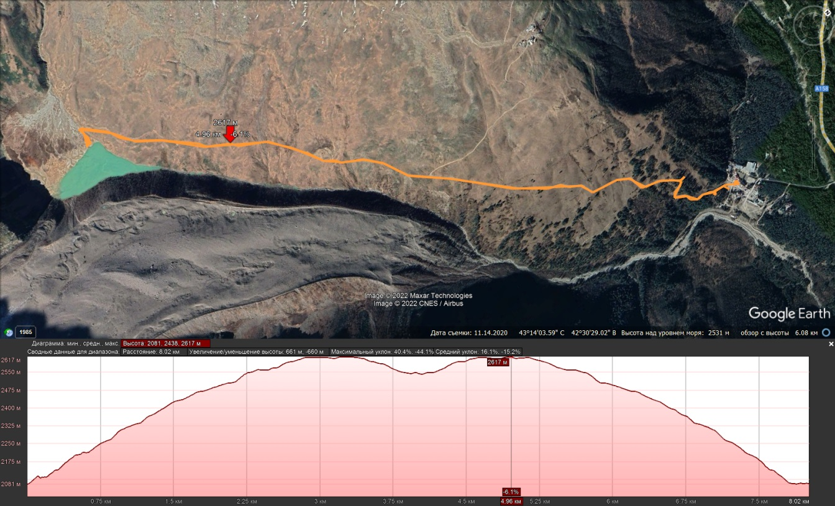

- КРАТКОЕ ОПИСАНИЕ ТУРИСТСКОГО МАРШРУТА

Населенные пункты, расстояния между ними, способы передвижения | Наименование объектов туристской индустрии, оказывающих услуги размещения | Перечень основных объектов показа | Другие услуги
Поляна Чегет | Шале «Мун Хаус»  Гостиница «Крокус»  Гостиница «Чыран-Чегет»  Гостиница «Иткол Тау»  Пансионат «Чегет»  Пансионат «Иткол»  Гостиница «Озон Семь Вершин»  Гостиница «Смайл»  Гостиница «Лагуна»  Гостиница «Заповедная сказка»  Гостиница «Снежный Барс»  Гостиница «Легенда»  Гостиница «Озон Чегет»  Гостиница «Накра»  Гостиница «Когутай»  Гостиница «Фарида»  Гостиница «Эмен»  Гостиница «Нарат»  Гостиница «Людмила»  Гостиница «Эсен»  Гостиница «Поворот»  Гостиница «Кристалл 139»  Гостиница «Жантамаль»  Гостиница «Къуанч»  Гостиница «Теберда-Чегет»  Гостиница «Семерка» | Озеро Донгуз-Орун-Кель; | Конные прогулки;  поездки на квадроциклах;  канатные дороги;  сувениры

- ПРОГРАММА ТУРИСТСКОГО МАРШРУТА С УЧЕТОМ ВРЕМЕНИ

День | Ориентировочное время | Описание мероприятий
1 | 3,5 - 4,5 часа | Хайкинг

- КРАЕВЕДЧЕСКОЕ ОПИСАНИЕ

Озеро находится в пограничной зоне между Россией и Грузией, на и под вершинами Донгуз-орун-баши (4450 м) и Накра-тау (4228 м), что на северном склоне Главного Кавказского хребта, у ледника Северный Донгуз-Орун.
Высота этого озера над уровнем моря — 3100 метров. Водоем проточный, в верхней части впадает река Донгузорун и крупный ручей Медвежий, вытекает речка Донгуз-Орун Баксан длиной всего 5 километров, которая затем сливается с рекой Баксан. Текущая вода размывает склоны гор, и вся эта взвесь минералов стекает в озеро, поэтому вода, раскрашенная палитрой красок, имеет изумрудный оттенок. Берега песчаные, местами заболоченные. Частично замерзает в ноябре, раскрывается в апреле-мае.
Озеро Донгуз-Орун Кель расположено в национальном парке «Приэльбрусье» в Кабардино-Балкарии. Ближайший населенный пункт — село Терскол, один из главных горнолыжных курортов страны. Именно сюда прибывают туристы, намеревающиеся посетить водопады Девичьи Косы и Азау, долину Нарзанов, или совершить восхождение на Чегет и Эльбрус.

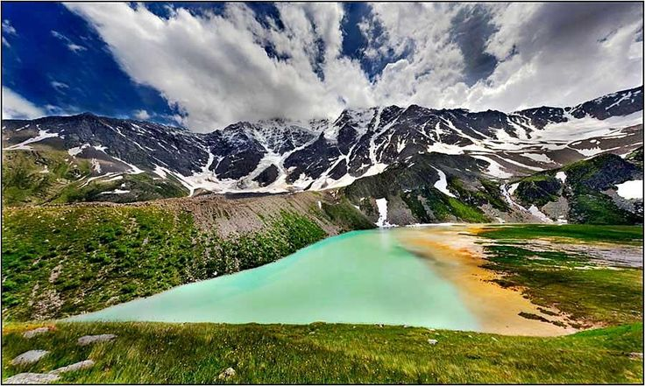
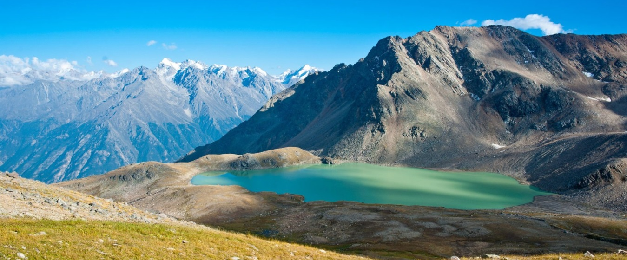
- РЕКОМЕНДАЦИИ

Туристическое снаряжение
Треккинговый, туристический или экспедиционный рюкзак
с анатомической подвесной системой и жесткой спиной (объем 50-80 литров);
Треккинговые палки – трех-секционные телескопические палки для пеших и горных походов
Непромокаемая накидка на рюкзак
Фонарик налобный, с комплектом запасных батареек
Солнцезащитные очки в футляре - с фактором не ниже 3
Гермомешок для сухих вещей - не менее 25 л.
Гамаши (гетры) - для защиты ног от камней, дождя, снега и т.д.
Сидушка
Фляжка (пластиковая бутылка) для воды объемом 0,5 - 1 литр

Туристическая обувь
Ботинки треккинговые (высокие) для горных походов.
Желательно (не обязательно), чтобы ботинки были из кожи или нубука.
Хорошо, если носок ботинка прорезинен.

Одежда для похода
Штормовая одежда - ветрозащитная одежда (верх и низ).
Можно брать капрон, мембранку, софтшел, финдблок и т.д.
Брюки легкие - для ходьбы по тропам, травяным и осыпным склонам, в жаркую погоду.
Хорошо, если отстегивается низ штанин, так они более функциональны.
Шапка - любая легкая шапка (лучше синтетическая), для холодной погоды.
Головной убор для защиты от солнца: кепка, бандана, шляпа, платок и т.п. - на ваш вкус.
Куртка флисовая (или из Polartec) плотностью материала 100 или 200.
Тонкое термобелье (вверх + низ) - специальное синтетическое термобелье для активного отдыха/спорта (для холодного времени года).
Не должно содержать в своем составе хлопок, лен, шерсть и т.д. Сидеть на теле должно в натяг и немного коротковато в руках и на ногах.
Носки треккинговые износостойкие носки для ходьбы на длинные расстояния.
Футболка с короткими рукавами.
Футболка с длинными рукавами

Походные принадлежности
Индивидуальная аптечка с набором первой помощи + свои личные лекарства.
Средства личной гигиены.
Полотенце небольшое легкое и быстросохнущее (например, из микрофибры 40х60 см)
Крем солнцезащитный с фактором 50.
Телефон с достаточным запасом денег на счету и забитыми номерами спасслужб, родственников и т.д.
Фото и видеотехника.

